30.05.20. География 42 гр. Преподаватель Любимова О.В.
Сдать работу 01.06.20.
Изучите теоретический материал.
Тема: Численность и воспроизводство населения
1. Общая характеристика численности населения
Существует отдельное направление в географической науке – география населения – это одна из главных ветвей экономической и социальной географии.
Основным способом определения численности населения на определенный период времени является проведение переписи населения.
Перепись населения – единый процесс сбора, обобщения, анализа и публикации демографических, экономических и социальных данных населения, относящихся по состоянию на определенное время ко всем лицам в стране или четко ограниченной ее части.По завершении переписи населения производится обработка и публикация собранных данных. Учет населения возник в глубокой древности в связи с налоговой и военной деятельностью государств и задачами их административного устройства. Еще в древнеиндийских законах Ману правителям предписывалось учитывать жителей, чтобы узнать свои силы и определить налоги. В Египте учет населения проводился, начиная с эпохи Древнего Царства (2800 – 2250 лет до нашей эры). Имеются сведения о том, что учет населения велся в Древнем Китае и Древней Японии. Перепись населения проводится обычно раз в 5 – 10 лет.
Численность населения Земли постоянно росла. Наибольший рост населения наблюдался в XX в. В настоящее время численность населения планеты превышает 7 млрд чел.
Страны мира с наибольшей численностью населения
№ | Страна | Население | Дата | % от населения Земли
1 | КНР | 1 542 100 000 | 23 февраля 2013 | 19,3%
2 | Индия | 1 231 500 000 | 23 февраля 2013 | 17,52%
3 | США | 315 370 000 | 23 февраля 2013 | 4,49%
4 | Индонезия | 237 641 326 | 1 мая 2010 | 3,38%
5 | Бразилия | 197 855 000 | 23 февраля 2013 | 2,82%
6 | Пакистан | 178 122 500 | 23 февраля 2013 | 2,53%
7 | Нигерия | 166 629 400 | 1 июля 2012 | 2,17%
8 | Бангладеш | 152 518 015 | 16 июля 2012 | 2,17%
9 | Россия | 143 369 806 | 1 января 2013 | 2,04%
10 | Япония | 127 487 000 | 1 сентября 2012 | 1,81%
11 | Мексика | 112 336 538 | 12 июня 2010 | 1,6%
12 | Филиппины | 92 337 852 | 1 мая 2010 | 1,31%
13 | Эфиопия | 91 195 675 | Ноябрь 2012 | 1,17%
14 | Вьетнам | 87 840 000 | 1 июля 2011 | 1,25%
15 | Египет | 83 229 000 | 23 февраля 2013 | 1,17%
16 | Германия | 81 843 809 | 1 января 2012 | 1,16%
17 | Иран | 77 151 469 | 12 февраля 2013 | 1,1%
18 | Турция | 74 724 269 | 31 декабря 2011 | 1,06%
19 | ДР Конго | 69 575 390 | 1 июля 2012 | 0,99%
20 | Таиланд | 65 479 453 | 1 сентября 2010 | 0,93%
2. Общая характеристика воспроизводства населения
Воспроизводство населения – совокупность процессов рождаемости, смертности и естественного прироста, которые обеспечивают смену поколений.Воспроизводство населения зависит от физиологических особенностей человека, его культуры, традиций, условий жизни и многих других процессов. Процессы рождаемости и смертности характеризуют естественный прирост (ЕП), который равен разности рождаемости и смертности (ЕП=Р-С).
3. Первый тип воспроизводства населения
Типы воспроизводства населения:
Первый тип. Для него характерны невысокие показатели рождаемости, смертности, невысокий естественный прирост, высокая продолжительность жизни. Данный тип воспроизводства населения характерен для развитых стран. В зависимости от рождаемости и смертности первый тип воспроизводства подразделяется на три подгруппы:
1. Р>С, ЕП положительный (США, Канада, Австралия).
2. Р=С, ЕП примерно равен 0 (Дания, Словакия, Португалия, Франция).
3. Р<С, ЕП отрицательный (демографический кризис). К странам, имеющим отрицательный естественный прирост, относят Россию, Украину, Латвию, Литву, Болгарию, Японию.
4. Второй тип воспроизводства населения
Второй тип. Для него характерны высокие показатели рождаемости, естественного прироста, относительно высокие показатели смертности. Данный тип воспроизводства населения характерен для развивающихся стран (Непал, Индия, Египет, Саудовская Аравия, Панама, Нигерия, Мали, Таиланд, Турция, Ямайка, Бангладеш и др.).
Для многих стран второго типа воспроизводства населения характерен демографический взрыв. Демографический взрыв – это резкое увеличение численности населения в результате снижения смертности при слишком высокой рождаемости (Сьерра-Леоне, Бурунди, Буркина-Фасо, Нигер).
Многие страны пытаются управлять процессами рождаемости и смертности, численностью населения и проводят демографическую политику. Демографическая политика – это система различных мероприятий, с помощью которых государство воздействует на естественное движение населения (процессы рождаемости и смертности) в желательном для себя направлении. Наиболее активно демографическую политику проводят Китай, Индия, Япония, Германия.
5. Качество жизни
Качество жизни населения – это степень удовлетворения материальных, духовных и социальных потребностей человека.
Основными показателями качества жизни населения являются:
1. Доходы населения.
2. Качество питания.
3. Качество одежды.
4. Комфорт жилища.
5. Качество образования.
6. Качество культуры.
7. Продолжительность жизни.
8. Безопасность и др.
Рис. 1. Разница в качестве жизни
Страны-лидеры по продолжительности жизни: Андорра, Япония, Монако.
Страны-лидеры по уровню грамотности населения: Австралия, Исландия, Канада и другие развитые страны.
Страны-лидеры по показателю ВВП на человека: Лихтенштейн, Катар, Люксембург.
Структура населения
1. Половой состав населения
География структуры населения
Половой состав населения определяется соотношением мужчин и женщин в структуре населения. В мире примерно на 100 девочек рождается 104 мальчика, но со временем соотношение полов в структуре населения меняется. Причиной этого является различие в продолжительности жизни, а также высокая смертность среди мужского населения. В целом в мире количество мужчин больше, чем женщин (за счет Азии), но в большинстве стран женщины преобладают в структуре населения. В странах СНГ, Европы и Северной Америки преобладает женское население. Причины этого различны, это и потери мужского населения во время Первой и Второй мировых войн, большая продолжительность жизни у женского населения и другие причины. В Африке, Латинской Америке, Австралии количество мужчин и женщин примерно одинаково. В Азии мужчин больше. В частности, в Китае численность мужчин на 38 млн больше численности женщин. Преобладание мужского населения характерно для мусульманской Юго-Западной Азии. Причин этому несколько: это и приниженное положение женщин, и возвышение мужчин, и приток мужского населения в этот регион в качестве рабочих мигрантов. Например, в некоторых арабских странах Персидского залива мужчин в несколько раз больше, чем женщин.
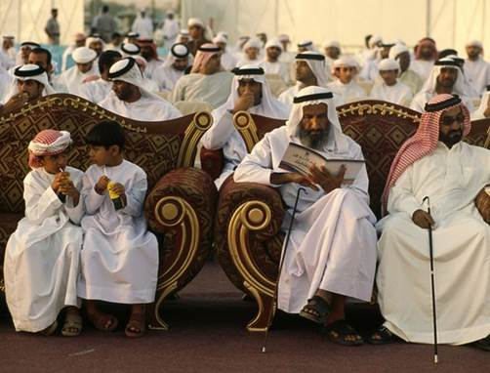
Рис. 1. Арабские мужчины
2. Половозрастной и возрастной состав населения
Половозрастной состав населения определяется не только соотношением мужчин и женщин в структуре населения, но и возрастным составом, соотношением мужского и женского населения в различных возрастных группах. Возрастной состав населения – это распределение населения по возрастным группам, которые характеризуются численностью выделенных групп и их соотношением между собой. При демографическом анализе чаще выделяются пятилетние (1-4, 5-9, .... 95-100 лет) возрастные группы, а при более обобщенном изучении – десятилетние – с интервалом в 10 лет. Для специальных целей изучения принимаются свои возрастные критерии. Так, в российской статистике выделяются три крупные группы населения по их роли в демографической ситуации:
1. Молодое население (дети, дорабочий возраст) – от 0 до 15 лет.
2. Взрослое население (рабочий возраст) – от 16 до 60 (женщины – до 55) лет.
3. Пожилое население (пенсионеры, послерабочий возраст) – после 60 (55) лет.
Половозрастной состав населения зависит как от процессов рождаемости и смертности (от типов воспроизводства населения), так и от миграционных процессов. Для стран с первым типом воспроизводства населения характерна меньшая доля детей в возрастной структуре населения, чем в странах со вторым типом воспроизводства, высокий процент пожилых людей. Это так называемый «регрессивный» тип возрастной структуры населения (Франция, Россия, Канада, Белоруссия, Япония, Польша, Швеция, Финляндия, Чехия и др.). Для второго типа воспроизводства населения характерно большое количество детей и незначительная доля пожилых, в отличие от первого типа воспроизводства населения – «прогрессивный» тип возрастной структуры населения (Кувейт, Катар, Камерун, Буркина-Фасо, Йемен, Мали и др.). Для графического изображения половозрастного состава населения создаются половозрастные пирамиды.
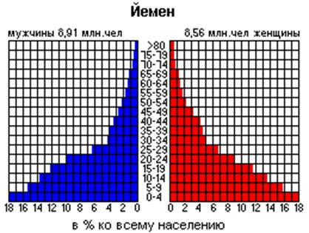
Рис. 2. Половозрастная пирамида Йемена
3. Этнолингвистический состав
Этнический состав населения
Этнос – сложившаяся на определенной территории устойчивая общность людей, обладающих единым языком, общими особенностями культуры и психики, а также общим самосознанием. В настоящее время на Земле проживает до 5000 этносов. К крупнейшим народам мира относят: китайцев, хиндустанцев, бенгальцев, русских, арабов и других.
Классификация стран по национальному признаку:
1. Однонациональные (т.е. основная народность составляет свыше 90%). (Исландия, Ирландия, Норвегия, Швеция, Дания, Саудовская Аравия, Япония, Бангладеш, Корея, Египет, Ливия, Сомали, Мадагаскар).
2. С резким преобладанием одной нации, но при наличии более или менее значительных меньшинств (Великобритания, Франция, Испания, Финляндия, Румыния, Китай, Монголия, США, Австралийский Союз, Новая Зеландия и др.).
3. Двунациональные (Бельгия, Канада).
4. С более сложным национальным составом, но относительно однородным в этническом отношении (в основном в Азии: Иран, Афганистан, Пакистан, Малайзия, Лаос; а также в Центральной, Восточной и Южной Африке; есть они и в Латинской Америке).
5. Многонациональные страны со сложным и разнородным в этническом отношении составом (Индия, Россия, Швейцария, Индонезия, Филиппины, многие страны Западной и Южной Африки). Самый многонациональный район – Южная Азия, а самые многонациональные страны – Индия, Индонезия и Бразилия.
К самым многочисленным языкам мира относят: китайский, английский, хинди, арабский, французский, русский и другие.
Размещение и миграции населения
1. Введение
Население планеты размещено неравномерно, примерно половина населения Земли живет на 5% обитаемой территории суши. Неосвоенные земли занимают 15% территории суши. Средняя плотность населения – 51 чел./кв. км. Крупных ареалов с относительно высокой плотностью населения (свыше 100 человек на 1 кв. км) сравнительно немного: Европа (без северной ее части); в Азии – Индо-Гангская низменность, Южная Индия, Восточный Китай, Японские острова, остров Ява; в Африке – долина Нила и низовья Нигера; в Америке – некоторые приморские районы на северо-востоке США, в Бразилии и Аргентине. Среди наиболее плотно заселенных стран мира – Бангладеш (более 1000 человек на 1 кв. км), Республика Корея, Пуэрто-Рико, Руанда – по 400 – 500 человек на 1 кв. км, Нидерланды и Бельгия – по 330 – 395 человек на 1 кв. км, а в городских районах плотность населения часто достигает нескольких тысяч человек на 1 кв. км (наибольший показатель имеют такие города, как Манила (43 000 чел./кв. км), Мумбаи (22 000 чел./кв. км). Наименьшая плотность населения характерна для Монголии, Австралии, Намибии, Мавритании (менее 3 человек на 1 кв. км).
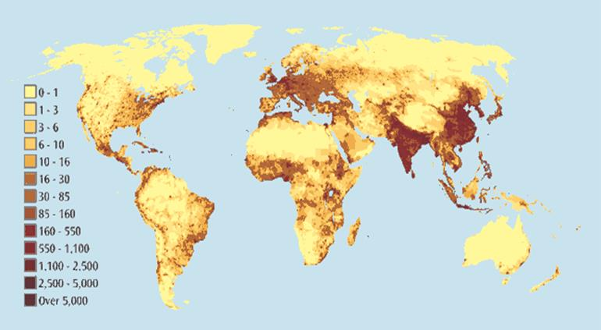
Рис. 1. Карта плотности населения мира
(чем темнее цвет – тем выше показатель плотности населения)
2. Факторы, влияющие на неравномерность размещения населения
Факторы, влияющие на неравномерность размещения населения:
1. Природные условия. Высокогорья, пустыни, тундра, ледниковые территории неблагоприятны для проживания людей и практически не заселены. Наоборот, на низменностях и высоте до 500 метров проживает 80% всего населения. Большая часть населения концентрируется в субэкваториальном и субтропическом поясах.
2. Исторические особенности заселения. Изначально человек заселил Восточную Африку, Южную Европу и Юго-Западную Азию, потом распространился по другим частям света.
3. Различия в демографической ситуации. В странах с высоким естественным приростом высока также плотность населения.
4. Социально-экономические условия. Большинство населения тяготеют к прибрежным районам, особенно это проявляется в Австралии, Европе, Америке. В 200-километровой полосе вдоль побережий живет более 50% всего населения. В промышленных центрах Европы средняя плотность населения достигает 1500 чел./кв. км.
5. Миграция населения.
3. Миграция населения
Миграция населения (механическое движение населения) – перемещения людей, связанные с постоянной или временной переменой места жительства.
Миграции бывают:
1. Внутренние (внутри страны).
2. Внешние.
Типы миграций:
1. Эмиграция (из страны).
2. Иммиграция (в страну).
Классификация миграций по причинам:
1. Экономическая.
2. Социальная.
3. Культурная.
4. Политическая.
5. Военная.
6. Национально-расовая.
7. Религиозная.
Главная причина миграции населения – экономическая (социально-экономическая).
Кроме того, миграции бывают легальными и нелегальными.
Около 2/3 всех мигрантов приходится на развивающиеся страны. Люди из этих стран мигрируют в страны с лучшими условиями жизни. Страны-экспортеры мигрантов: Пакистан, Бангладеш, Индия, Турция, Алжир, Узбекистан, Марокко, Индонезия, Филиппины и др. Страны, принимающие мигрантов: США, Россия, Германия, Франция, Нидерланды, Канада, Австралия, Бельгия.
4. Основные районы притяжения мигрантов
Основные районы (центры) притяжения мигрантов:
1. Западная Европа (Германия, Франция, Великобритания, Швейцария, Нидерланды).
2. США и Канада.
3. Нефтедобывающие страны Персидского залива (ОАЭ, Катар, Кувейт).
4. Россия.
5. Новые индустриальные страны Азии (Сингапур, Республика Корея).
6. Австралия, Израиль и ЮАР.
7. Крупные центры Латинской Америки.

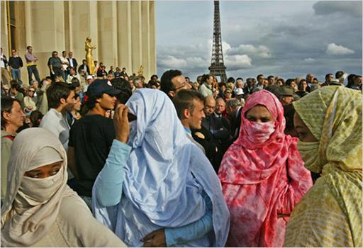
Рис. 2. Мигранты во Франции

Домашнее задание
1. Какие факторы влияют на размещение населения?
2. Используя статистические материалы, Интернет, посчитайте плотность населения понравившихся вам стран.

